U8 – uge 19

Ug | Curriculum | Hovedområde | Træningsprincipper
19 | Opvarmning – 10 minutter | Koncentration | Berøringer og vendinger
 | Station 1: Teknik – 15 minutter | Rotation & hurtige fødder | 1. berøring og vendinger retvendt.
 | Station 2: Spil – 15 minutter | 1v1-4v4 | Småspil
 | Station 3: Afslutninger– 15 minutter | Afslutninger. Lodret vrist, indersideafslutninger | Afslutning retvendt
 | Kamp – 20 minutter |  | Frit spil

Opvarmning – 10 minutter

Opvarmningsøvelsen foregår således at man er sammen 2 og 2 om en bold.
Første gang står man ved siden af hinanden ca 3 meter fra hinanden. Man spiller med fjerneste ben samtidig med man lunter frem i banen samtidig. Når man kommer op tiden enden af banen vender man, så man også får trænet det andet ben.

Der er selvfølgelig flere mulighed:

- Tag en berøring med fjerneste ben frem i banen og spiller på anden berøring
- Løbe sidelæns og spille med indersiden

Næste gang så løber den ene baglæns imens den anden løber forlæns. Man løber på samme linje. Ham det løber med front fremad spiller bolden til den anden, som løber baglæns. Han sørger for at stoppe bolden med indersiden og forsætte sit løb baglæns. Dette fortsætter man med indtil man når enden. Her vender man, så man gør det modsatte.
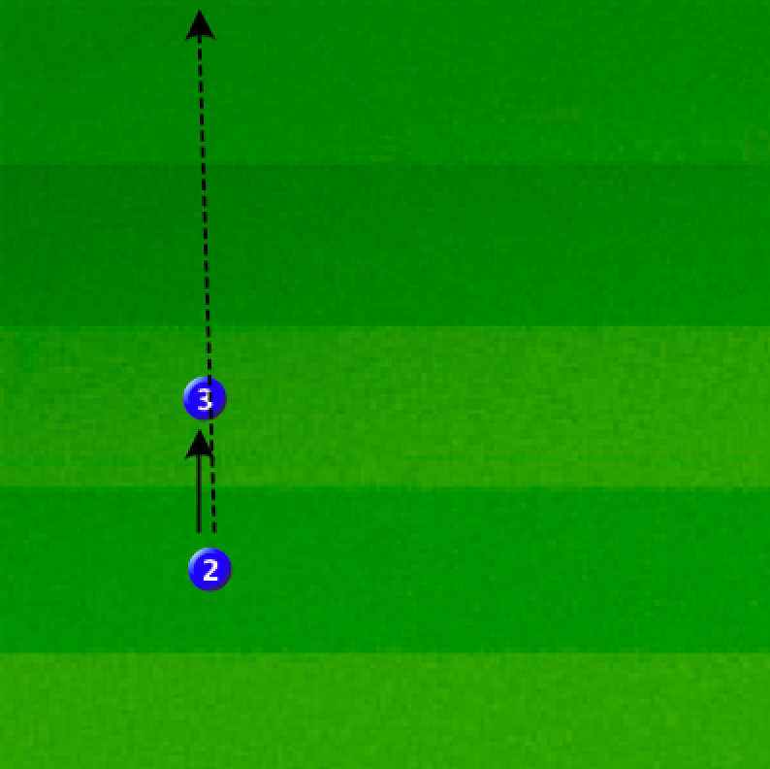
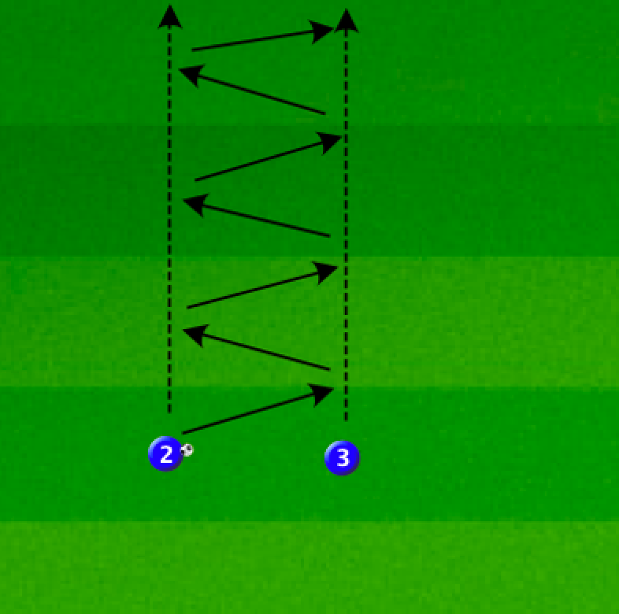

Station 1 – Teknik – 15 minutter

Hurtige fødder

Her trænes teknik og hurtige fødder.
Spillerne står overfor hinanden, hvor de spiller bolden igennem keglerne, imens de bevæger sig fremad. Hver øvelse køres typisk to gange. Spillerne skal forsøge at kigge op imens de laver de tekniske øvelser.
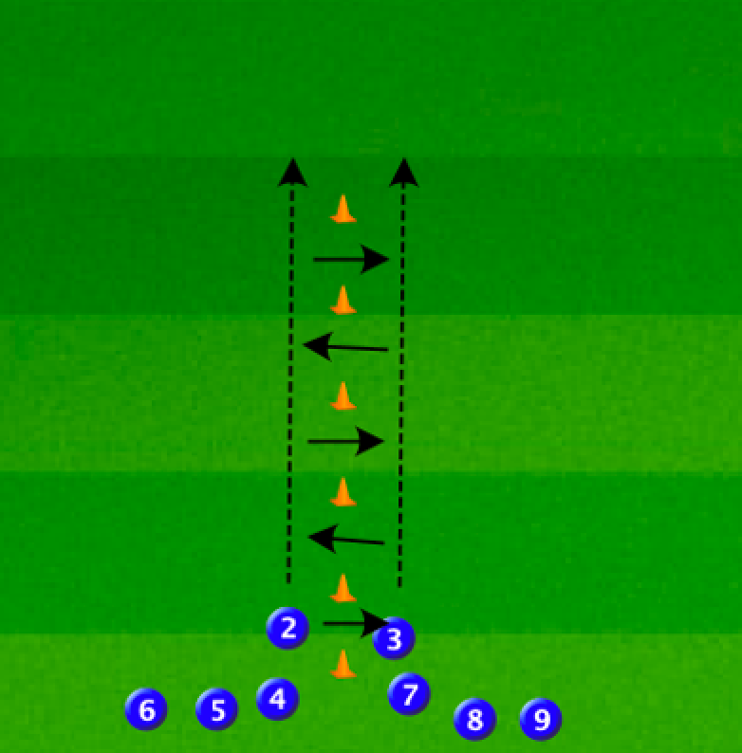
Eksempler på øvelser: (se video)
– Yderside - pasning
– Inderside - pasning
– Fodrul - pasning
– Bagom støtteben - pasning
– Osv.

Fokuspunkter
– hurtige fødder
– udføre øvelsen teknisk korrekt

Station 2 – Spil – 15 minutter

1v1-4v4

Spillet foregår ved at der dannes to rækker (to hold) med spillere, som skal kæmpe imod hinanden. Spillet sættes i gang ved at træneres sparker bolden inden på banen.

Man kan spille spillet 1v1-4v4, det er helt op til træneren.

Spillet går selvfølgelig ud på man skal score mål, men man skal drible igennem et af de fire keglemål inden der scores på et af målene. Der må ikke scores på nærmeste mål ift de kegler man dribler igennem.

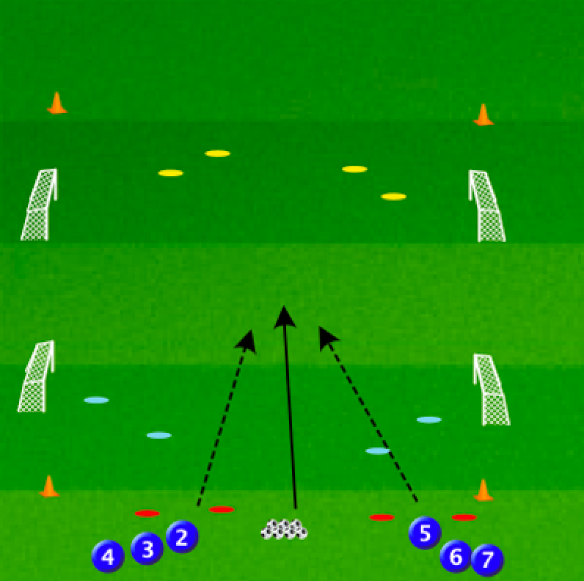
Fokuspunkter:
- Lyd
- Løbe ud af skyggen

Station 3 – Afslutninger – 15 minutter

Ajax afslutninger

Spilleren spillere træneren og løber mod mål. Han modtager dernæst en aflevering fra træneren i løb, hvor der så afsluttes på mål første gang.

Man kan tilpasse øvelsen til forskellige årgange ved at gøre den nemmere eller sværere. Man kan gøre den nemmere ved at placere træneren ved siden af målene, så vil spillerne nemlig modtage bolden i løberetningen, og har derfor nemmere med at skyde på mål.

Når afleveringen kommer fra siden, som vist på billedet, så er det noget svære, da man skal time bolden korrekt, sørge for at støttebenet bliver placeret korrekt og holde kroppen foroverbøjet, så de ikke skyder over mål.

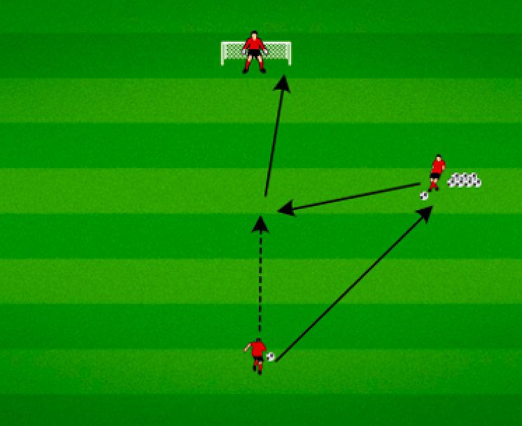

Kamp uden fokuspunkter – 15 minutter

